นวัตกรรมในการจัดการเรียนรู้ รายวิชา “คอมพิวเตอร์ เพิ่มเติม”
ชั้นประถมศึกษาปีที่1-3
ปีการศึกษา 2567

โรงเรียนอนุบาลนาคสมุทรเดชอุดม
โดย:นายอักษรินทร์ ขจรฤทธิ์อนันต์
การแก้ปัญหาอย่างเป็นขั้นเป็นตอนสำหรับการชนกันของวัตถุและการเพิ่มคะแนนใน Scratch3เพื่อพัฒนาทักษะการคิดเชิงตรรกะและการเขียนโปรแกรมของผู้เรียน

นวัตกรรมในการจัดการเรียนรู้ รายวิชา “คอมพิวเตอร์ เพิ่มเติม”
ชั้นประถมศึกษาปีที่3
ปีการศึกษา 2567

การแก้ปัญหาอย่างเป็นขั้นเป็นตอนสำหรับการชนกันของวัตถุและการเพิ่มคะแนนใน Scratch3
เพื่อพัฒนาทักษะการคิดเชิงตรรกะและการเขียนโปรแกรมของผู้เรียน

ผลการเรียนที่คาดหวัง
1. เข้าใจวิธีการตรวจจับการชนกันของวัตถุใน Scratch
2. สามารถเพิ่มระบบคะแนนในเกมเมื่อเกิดการชนกัน
3. เรียนรู้การใช้ตัวแปร (Variables) และการจัดการเหตุการณ์ (Events)
4. เข้าใจอัลกอริทึมแบบขั้นตอน (Step-by-Step Instructions)
5. มีทักษะการคิดเชิงตรรกะและการเขียนโปรแกรม

โดย:นายอักษรินทร์ ขจรฤทธิ์อนันต์
โรงเรียนอนุบาลนาคสมุทรเดชอุดม

บทเรียนที่ 1: การชนกันของวัตถุ
1. การวิเคราะห์ปัญหา
- โจทย์: ผู้เรียนต้องการให้ตัวละครชนกับวัตถุอื่นๆ ในเกม แล้วมีผลลัพธ์ตามที่ต้องการ เช่น การเก็บไอเท็ม หรือการเพิ่มคะแนน
2. การออกแบบการแก้ปัญหา
- เมื่อวัตถุสองชิ้นชนกัน จะมีการตรวจจับการชน (Collision Detection) และเกิดการทำงานบางอย่าง เช่น เพิ่มคะแนน
- วัตถุที่จะชนกัน ได้แก่ ตัวละครหลัก (เช่น แมวใน Scratch) และไอเท็มที่ผู้เล่นจะเก็บ
3. การเขียนโปรแกรมใน Scratch
1. Bounce Around ( ballกระเด้งกระดอน เมื่อ ชนขอบ stage )
สร้างตัวละครหลัก ในที่นี้คือ ball , Choose a backdrop is Neon Tunnel
ปัญหา: Bounce Around
ที่มา:scratch.mit.edu
- when clicked  - turn 15 degrees  - forever  - steps move 15  - if on edge, bounce  ***Type a larger number to move faster.  ***Click the green flag to start. | 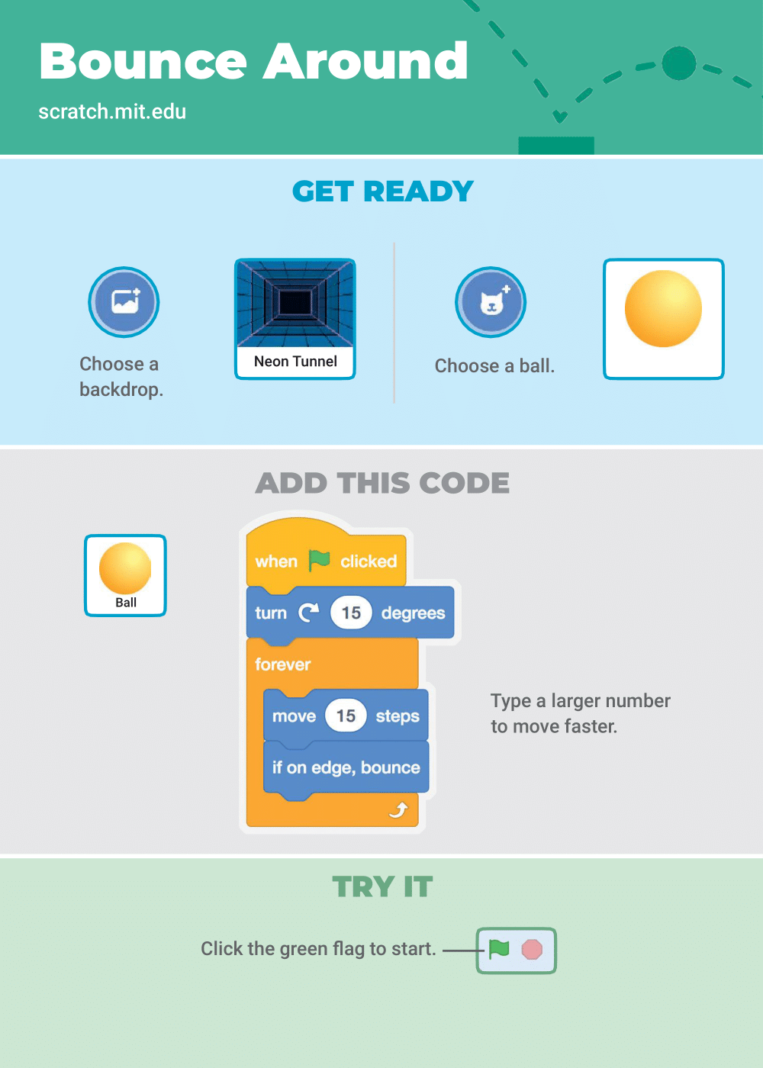

บทเรียนที่ 1: การชนกันของวัตถุ
2. Move the Paddle (การเคลื่อนของไม้รองpaddle)
สร้างตัวละครรอง ที่จะกระทบกับตัวละครหลัก ในที่นี้คือ paddle
ปัญหา: Move the Paddle
ที่มา:scratch.mit.edu
Choose a sprite for hitting the ball, like Paddle.Then, drag your paddle to the bottom of the Stage.  - when clicked  - forever  - set x to mouse x  Click the green flag to start  You can see the x position of the paddle change as you move the mouse pointer across the Stage. | 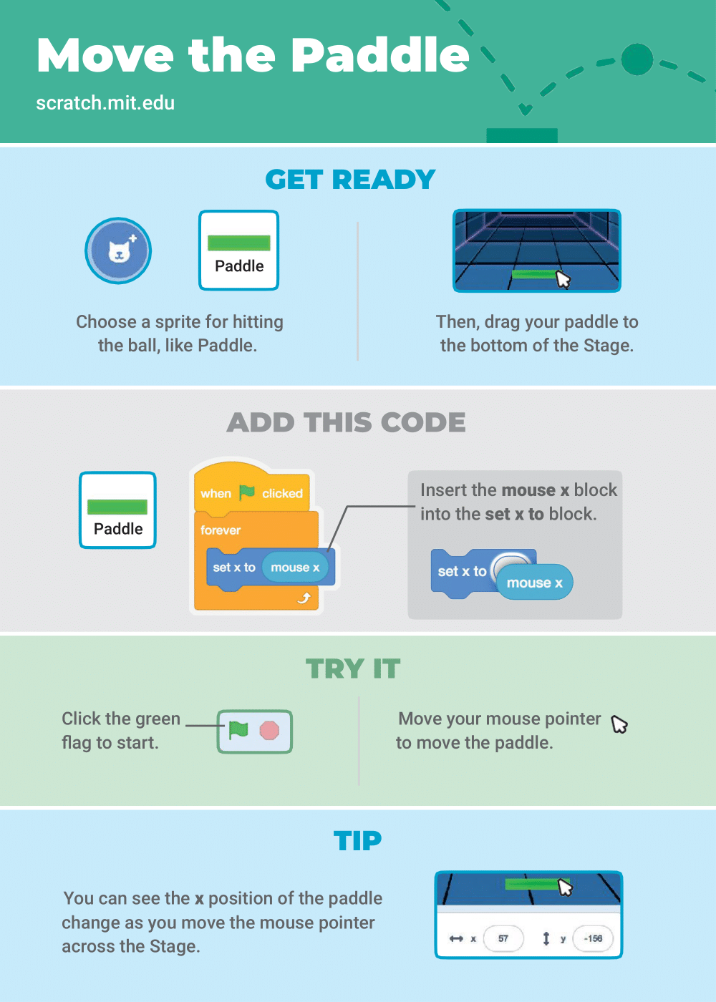

บทเรียนที่ 1: การชนกันของวัตถุ
3. Bounce Off the Paddle( กระเด้งกระดอนเมื่อกระทบpaddle)
ปัญหา:Bounce Off the Paddle
ที่มา:scratch.mit.edu
Click to select the ball sprite  when clicked  forever from control  - if touching Paddle then  - turn ( pick random 170 to 190 )degrees  - steps move 15  - wait 0.5 seconds  Insert the pick random block and type in 170 to 190  Click the green flag to start. | 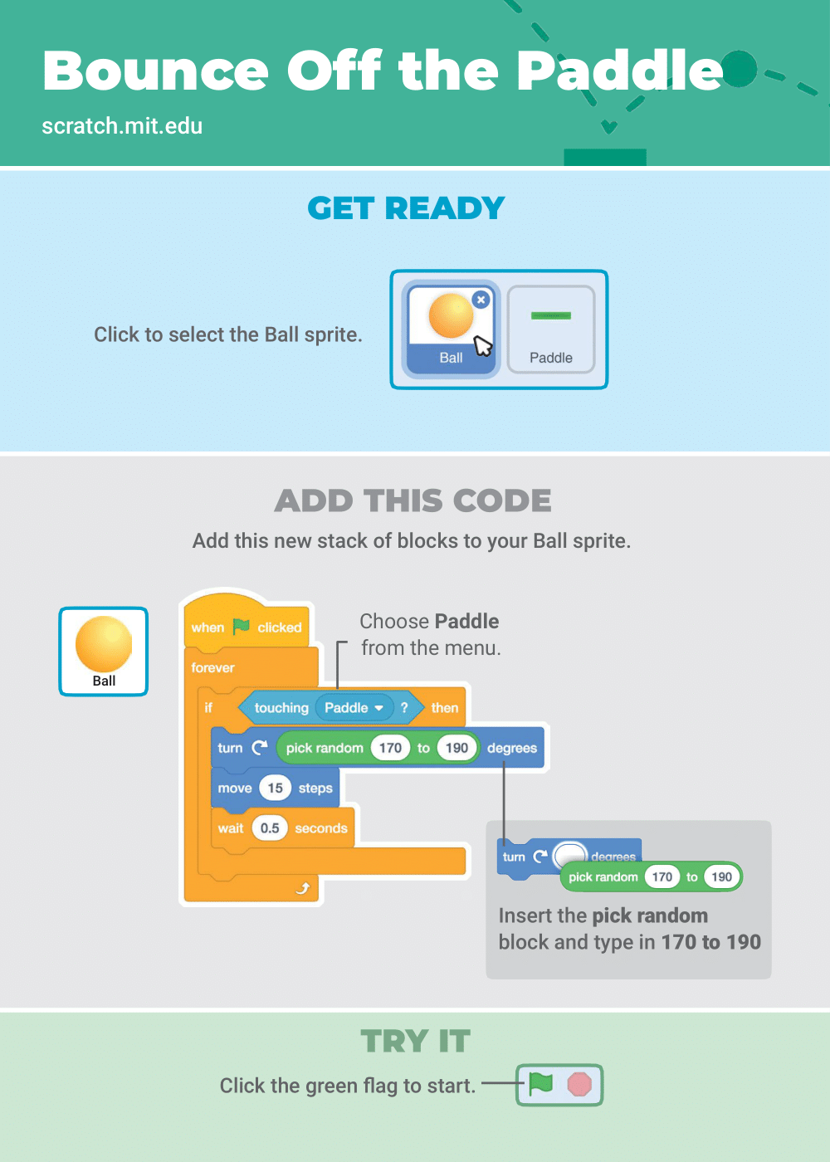

บทเรียนที่ 2: การเพิ่มคะแนนเมื่อเกิดการชนกัน(Score Points)
1. การวิเคราะห์ปัญหา
-เมื่อตัวละครหลักชนกับตัวละครรอง ball ชน paddle คะแนนจะเพิ่มขึ้นทีละ 1
2. การออกแบบการแก้ปัญหา
- ใช้ตัวแปรเพื่อเก็บคะแนน (Score) เมื่อเกิดการชนกัน
- เพิ่มคะแนน 1 ทุกครั้งที่ตัวละครหลักชนกับตัวละครรอง
3. การเขียนโปรแกรมใน Scratch
ปัญหา: Score Points,Change Score
ที่มา:scratch.mit.edu
Choose Variables.  Click the Make a Variable button.  Make a Variable For all sprites  New Variable Now variable name: Score  Add this block and choose Score from the menu. | 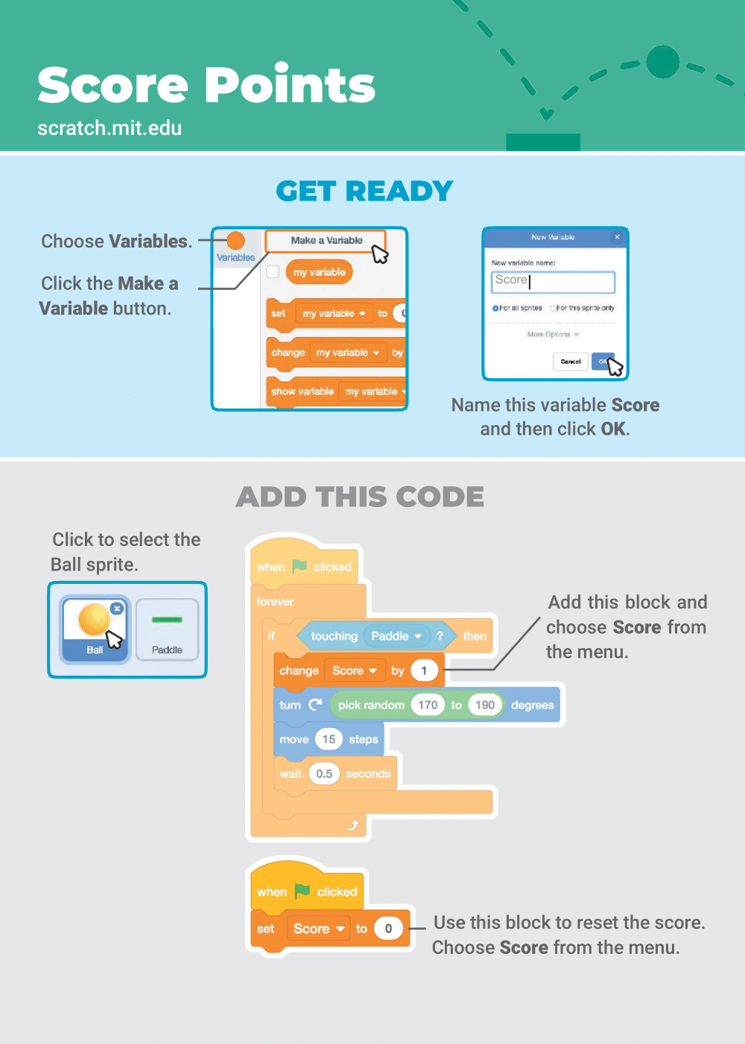

บทเรียนที่ 3: เพิ่มความซับซ้อนและทดสอบเกม
1. การวิเคราะห์ปัญหาเพิ่มเติม
- นอกจากการเพิ่มคะแนนแล้ว อาจมีการเพิ่มความเร็วของ ball
2. การออกแบบการแก้ปัญหาเพิ่มเติม
- สามารถเพิ่มเงื่อนไขได้ ของ Score หากได้คะแนนตามเป้าแล้ว ให้ แสดงผลเป็นผู้ขนะ
3. การเขียนโปรแกรมเพิ่มเติมใน Scratch
ปัญหา: Game Over
ที่มา:scratch.mit.edu
Choose the sprite called Line  Drage the Line sprite to the bottom of stage  When Clicked  Go to x=0 y= -170  Forever  - If toucthing ball then  - Stop all | 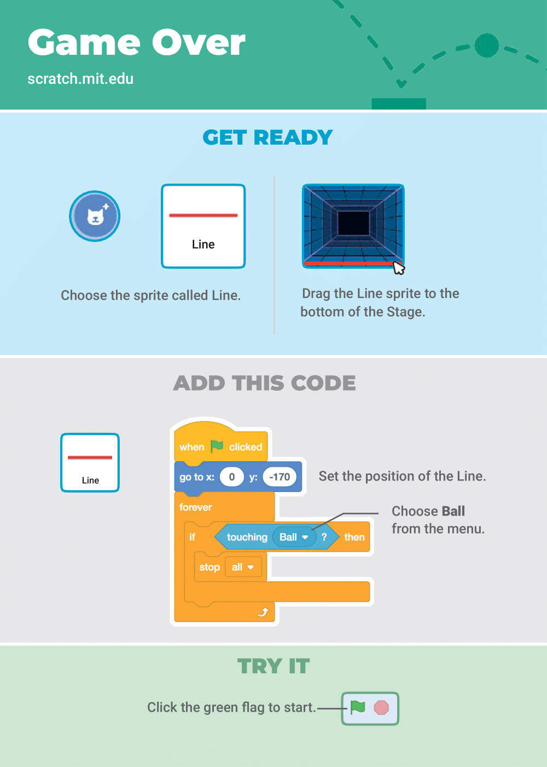

บทเรียนที่ 3: เพิ่มความซับซ้อนและทดสอบเกม
ปัญหา: Win the Game
ที่มา:scratch.mit.edu
Choose the sprite called Line  Drage the Line sprite to the bottom of stage  When Clicked  Go to x=0 y= -170  Forever  - If toucthing ball then  - Stop all | 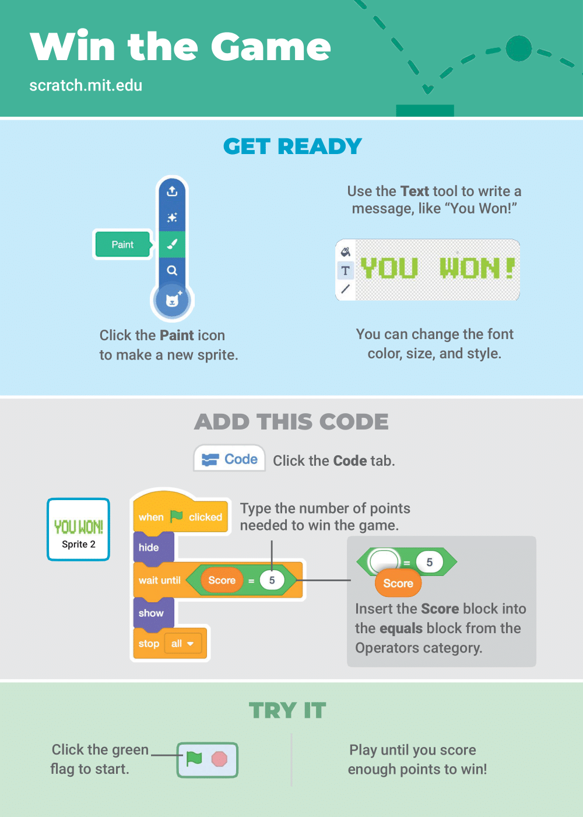

สรุปนวัตกรรม: การแก้ปัญหาอย่างเป็นขั้นเป็นตอนสำหรับการชนกันของวัตถุและการเพิ่มคะแนนใน Scratch3เพื่อพัฒนาทักษะการคิดเชิงตรรกะและการเขียนโปรแกรมของผู้เรียน
จากการใช้นวัตกรรมข้างต้นส่งผลให้นักเรียนเข้าใจการแก้ปัญหาอย่างเป็นขั้นเป็นตอน โดยเน้นการตรวจจับการชนกันของวัตถุและการเพิ่มคะแนนเมื่อผู้เล่นทำภารกิจสำเร็จ ผู้เรียนจะได้ฝึกทักษะการเขียนโค้ด การใช้ตัวแปร การควบคุมการทำงาน และการแก้ไขข้อผิดพลาดผ่านกระบวนการสร้างเกมอย่างมีขั้นตอนและนักเรียนเข้าใจอัลกอริทึมแบบขั้นตอน (Step-by-Step Instructions)
โดยได้ทำการจัดการเรียนการสอนในนักเรียนประถมศึกษาชั้นปีที่3ห้อง4จำนวน34คนผลปรากฏว่านักเรียนสามารถแก้ปัญหาโดยการเขียนคำสั่งผ่านโปรแกรมScratch3และทดสอบการทำงานผ่านมากกว่า 50% และจะใช้เป็นแนวทางการปรับปรุงแก้ไขพัฒนาการเรียนรู้ต่อไป

ภาคผนวก

ชื่อ…………………………………………………………
นามสกุล………………………………………………
ชั้น ป…………..ห้อง……………
การเขียนอัลกอริทึมแบบขั้นตอนสำหรับการชนกันของตัวละครและการเพิ่มคะแนนใน Scratch3
ปัญหา:การชนกันของตัวละครและการเพิ่มคะแนนใน Scratch3/ครูอักษรินทร์
Start/เริ่มต้น
…………..……………..

1. Bounce Around/สร้างตัวละครหลักกระเด้งกระดอนเมื่อชนขอบ Stage
…………………..………………………..………….………………………………………………………………….
2. Move the Paddle/สร้างตัวละครรองให้เคลื่อนในแกน x
…………………..………………………..………….………………………………………………………………….
3. Bounce off the Paddle/สร้าง ball กระดอนเมื่อกระทบ paddle
…………………..………………………..………….………………………………………………………………….
4. Game Over /สร้างเหตุการณ์ยุติเมื่อ ball กระทบ red line
…………………..………………………..………….………………………………………………………………….
5. Score Points /สร้างตัวแปร Score เก็บค่าเมื่อ ball กระทบ paddle
…………………..………………………..………….………………………………………………………………….
6. Win the Game/สร้าง sprite เพื่อแสดงว่าชนะเมื่อ Score ถึงค่าที่กำหนด
………………..………………………..………….………………………………………………………………….
วัน…………………………ที่…………..
เดือน…………………………………….ปี………………………..
End/สิ้นสุด
…………..……………..

ชื่อ…………………………………………………………………นามสกุล……………………………………………………………………..
ชั้น ป…………..ห้อง………วัน…………………………ที่…………..เดือน…………………………………….ปี………………………..
- Bounce Around/สร้างตัวละครหลักกระเด้งกระดอนเมื่อชนขอบ Stage
1.Choose a backdrop is Neon Tunnel / เลือกฉากหลังคือ Neno Tunnel
………………………………………………………………………………………………………………………………………………
2.Choose a ball / เลือกลูกบอล
………………………………………………………………………………………………………………………………………………
3.Add This Code for control ball/ ใส่คำสั่งนี้ควบคุมลูกบอล
………………………………………………………………………………………………………………………………………………
 | When Click / เมื่อคลิก ลูกบอลจะ  ………………………………………………………………………………  ………………………………………………………………………………
 | Turn 15 degrees / หมุน 15 องศาตามเข็มนาฬิกา  ………………………………………………………………………………  ………………………………………………………………………………
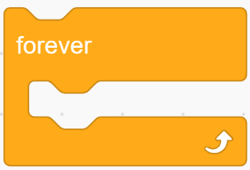 | forever / การทำงานวนซ้ำตลอดตามเงื่อนไข  ………………………………………………………………………………  ………………………………………………………………………………
 | move 15 step / ลูกบอลเคลื่อนที่ด้วยความเร็ว15ก้าว  ………………………………………………………………………………  ………………………………………………………………………………
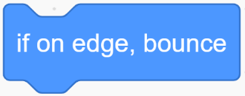 | If on edge,bounce /เมื่อชนขอบ stage ให้ กระเด้งกระดอน  ………………………………………………………………………………  ………………………………………………………………………………
จัดการเรียนรู้:ครูอักษรินทร์ ขจรฤทธิ์อนันต์:ส่งเสริมการสอนโดยใช้เทคโนและสร้างนวัตกรรม

